ЗАТВЕРДЖЕНО Розпорядження голови райдержадміністрації
19.12.2019 № 399
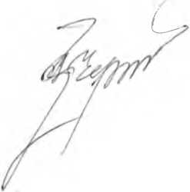Графік
особистого прийому осіб з інвалідністю внаслідок війни головою
Новопсковської районної державної адміністрації
Луганської області на 2020 рік
Людмила ЧЕРНЯК
Прізвище, ім ’я та по батькові | Посада | День прийому
СЛЮСАРЄВА Світлана Олександрівна | перший заступник голови райдержадміністрації, в.о. голови райдержадміністрації | понеділок  9-00- 12-00,  16-00-17-00  п’ятниця  9-00- 12-00,  14-00-15-00

Керівник апарату райдержадміністрації

